Los Objetivos de Desarrollo Sostenible (ODS) y la salud global
Buscamos fortalecer el papel del conocimiento y la innovación en la implementación de los ODS
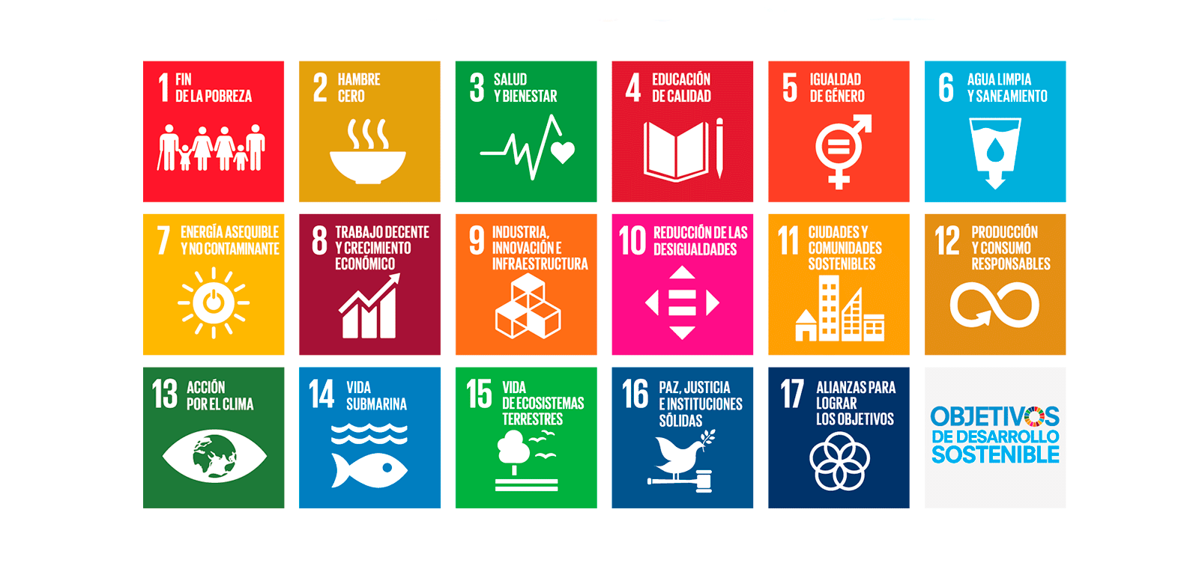
Los ODS: Un llamado universal para acabar con la pobreza, proteger al planeta y garantizar paz y prosperidad para toda la población
La llamada Agenda 2030, que contiene 17 Objetivos de Desarrollo Sostenible, constituye la hoja de ruta del desarrollo global para los próximos años. Estos objetivos globales (y sus 169 metas) completan la agenda de los Objetivos de Desarrollo del Milenio pero van mucho más allá al incluir retos como el cambio climático, la desigualdad económica, el consumo sostenible, paz y justicia, entre otros. A diferencia de los ODM, esta agenda inclusiva lanzada en el 2015 por la Asamblea General de las Naciones Unidas, aplica a todos los países, pobres y ricos, aunque cada país podrá impulsar diferentes metas, según sus prioridades.
ODS 3: Salud y bienestar
La salud tiene una posición central en la agenda a través del ODS 3, y está estrechamente relacionada con más de una docena de metas de otros objetivos, relacionadas con salud urbana, acceso a medicamentos y enfermedades no transmisibles, entre otros temas. De hecho, los ODS representan una oportunidad única para promover la salud pública a través de una estrategia integrada de políticas públicas en diferentes sectores (el enfoque “salud en todas las políticas”, planteado por la OMS). Por ejemplo, una mejor educación para niñas (meta 4.1) en Africa subsahariana mejoraría la salud materna (meta 3.1); reducir la malnutrición (meta 2.2) mejoraría la salud infantil (meta 3.2); y garantizar acceso a agua potable (meta 6.1) o aire limpio (meta 11.6) tendrá un impacto sobre varias metas de salud. Por otro lado, usar carbón para mejorar el acceso a energía (ODS 7) tendría un impacto negativo sobre la salud. Por lo tanto, el cumplimiento de las metas de salud requerirá una coherencia en políticas para reforzar sinergias entre ciertos ODS y minimizar efectos negativos.
ISGlobal y los ODS
En ISGlobal, trabajamos en proyectos que no solo abordan el ODS 3 (salud y bienestar) pero también otros ODS que impactan directamente en la salud, particularmente el ODS 9 (innovación), ODS 10 (reducir desigualdades), el 11 (ciudades sostenibles), el 13 (acción por el clima) y el 17 (alianzas), tanto en países desarrollados como en desarrollo.
Nuestro equipo trabaja estrechamente con los equipos científicos de la institución para reforzar el conocimiento y la innovación en la implementación de los ODS. También asesoramos al gobierno, a los grupos políticos, a las administraciones locales y a las empresas privadas en su esfuerzo por hacer los ODS una realidad en nuestro país.
Formamos parte del Consejo Académico Asesor de la Agenda 2030 del Ajuntament de Barcelona, el organismo que asesora al Gobierno municipal en la definición de medidas concretas para la implementación de los ODS en la ciudad, así como del Consejo Asesor del Observatorio ODS Empresas Españolas que lidera la Fundación “la Caixa” y la Cátedra LiderazgoS de ESADE.
En el plano internacional, nuestra institución coordina junto a dos centros académicos de China e India el área de “Salud para Todos” de la iniciativa Sustainable Development Solutions Network. Este proyecto –liderado por el profesor Jeffrey Sachs y el Earth Institute de la Universidad de Columbia (Nueva York)– impulsa buenas prácticas y acceso a la información para el éxito de los ODS. Además del trabajo en el ámbito global, formamos parte del Consejo Asesor de la Red Española de Desarrollo Sostenible (REDS), réplica nacional de este esfuerzo.
Nuestro segundo gran proyecto internacional es la coordinación del hub europeo de la Red de Think Tanks de Salud Global para los ODS. Esta red está liderada por el Geneva Institute of Global Health y promueve la colaboración de sus centros para la realización de investigaciones y actividades de difusión de la Agenda 2030 en materia de salud.
Estrategia 2020-2030 de ISGlobal para contribuir al logro de la Agenda 2030
En junio de 2020, ISGlobal inició un proceso participativo interno destinado a establecer la dirección y las prioridades de ISGlobal con respecto a la Agenda 2030 mediante la elaboración de una estrategia institucional sobre ODS 2020-2030 cuya adopción está prevista para 2021.
Para ello, se han organizado tres Grupos de Trabajo Temáticos (GTT) formados por miembros de distintas áreas de trabajo de la institución.
La estrategia incluirá acciones concretas en el campo de la gestión, la gobernanza, la investigación o la rendición de cuentas.
Fuentes:
www.un.org/sustainabledevelopment; www.undp.org/content/undp/es/home/sustainable-development-goals; www.who.int/topics/sustainable-development-goals/test/sdg-banner.jpg; Nilsson, Griggs and Visbeck, Nature, 2016.

